共青团山东省委办公室文件

鲁青办〔2018〕3 号

★

关于做好“争做新时代向上向善好青年”主题活动前期推荐工作的通知

共青团各市委，各大企业、高等学校团委，省直机关团工委，省国资委团委：

为深入学习贯彻党的十九大精神，引导广大团员青年大力培育和践行社会主义核心价值观，共青团中央决定在广大团员青年中广泛开展“争做新时代向上向善好青年”主题活动。为做好我省前期推荐工作，根据团中央工作要求，现就有关事项通知如下。

一、活动目的

全面学习贯彻习近平新时代中国特色社会主义思想，深入学习贯彻习近平总书记关于青少年和共青团工作重要论述精神，聚

焦决胜全面建成小康社会、夺取新时代中国特色社会主义伟大胜利、实现中华民族伟大复兴的中国梦，以培养担当民族复兴大任的时代新人为出发点，充分发挥青年典型的示范引领作用，面向各领域各行业，寻找、推选一批新时代模范践行社会主义核心价值观的“向上向善好青年”。

二、推选标准

“向上向善好青年”候选人年龄应在 14 至 40 周岁之间（1978年 1 月 1 日至 2003 年 12 月 31 日之间出生），侧重于来自各行各业和基层一线，政治立场坚定，个人事迹突出。分为以下 5 类：

  - 爱岗敬业好青年：具有高尚职业道德，热爱本职工作，艰苦奋斗，勤恳奉献，锐意进取，争创一流，在平凡的岗位上取得不平凡的业绩，弘扬劳动光荣的社会风尚和精益求精的敬业风气。

  - 创新创业好青年：富有开拓精神，勇于创新创造，积极追求卓越，在科学发明、技术创新、节能创效、创意开发或带动就业创业、助力扶贫脱贫等方面取得优秀成果，为推动改革发展作出突出贡献。

  - 诚实守信好青年：坚持诚信为本，言而有信，诚实不欺，在生产经营、工作生活和人际交往等方面信守承诺，在社会上有良好口碑和信誉。

  - 崇义友善好青年：讲公平、守正义，履行社会责任和道德义务，乐于助人，扶贫济困，热心公益，遵守公序良俗、倡树

文明新风。在他人遇到困难和危险时能够及时挺身而出，见义勇为，伸张正义。

5. 孝老爱亲好青年：具有良好家庭美德，注重传承文明家

风，孝敬父母，尊敬长辈，爱护子女，关爱亲人，家庭和睦，在家人或扶助对象有伤病、残疾等困难时，不离不弃，守护相助，患难与共。

三、推荐方式及要求

“向上向善好青年”候选人主要通过团组织推荐和个人自荐

两种渠道产生。各市级团委要严格按照要求做好人选推荐工作。

1. 认真做好组织推荐。各市团委向团省委推荐“向上向善好青年”候选人 1 名（人选事迹特别突出的可酌情增加 1 名），各大企业、高等学校团委，省直机关团工委，省国资委团委可参照各市团委标准推荐 1 名候选人。

请各市级团委认真做好信息填报、事迹材料和照片审核工作，于 2018 年 2 月 8 日前报送候选人推荐表（见附件）、照片、事迹等相关材料电子版和纸质版，其中所获得的主要荣誉证书扫描件或电子照片、个人事迹的媒体报道截图或链接等证明材料要尽量充分。团省委将遴选产生 5 名事迹突出、感染力强的“向上向善好青年”候选人向团中央推荐。

2. 积极发动个人自荐。组织发动符合条件的青年自行申报

“向上向善好青年”候选人，确保各级优秀青年典型充分参与到

活动中来。

自 荐 人 员 需 于 2018 年 2 月 28 日 前 通 过 官 方 网 页（http://xsxs.cyol.com）注册填报个人信息和事迹材料，并上传以下材料：一是打印网页自动生成的《个人自荐表》，经本地、本单位党组织或团组织审核并盖章后的扫描件或电子照片；二是所获得的主要荣誉证书扫描件或电子照片；三是个人事迹的媒体报道截图或链接；四是反映个人学习、工作和生活的照片。团省委对自荐人员填报资料进行审核把关。

3. 精心组织广泛动员。“争做新时代向上向善好青年”主

题活动，是深入学习贯彻党的十九大精神、加强青少年思想政治引领、引导广大青少年培育和践行社会主义核心价值观的重要载体，前期推荐工作直接决定活动成效。各级团组织要高度重视，加强对活动的组织领导和统筹协调，广泛发动各领域各行业青年积极参与，对好青年故事进行全媒体宣传，使整个推选、宣传、学习、实践的过程成为教育引导青年的过程。

联 系 人：张志乾、杨常青联系电话：0531—82073819电子邮箱：82073819@163.com

附件：“全国向上向善好青年”推荐表
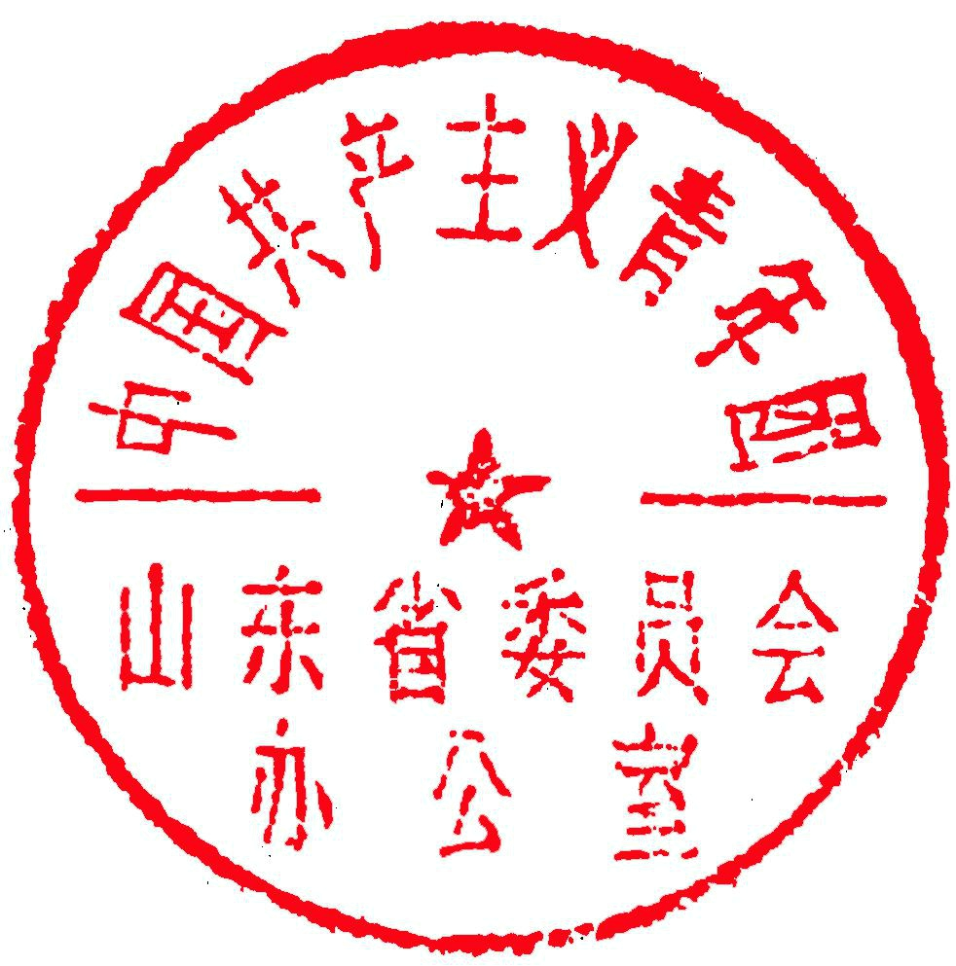

共青团山东省委办公室

2018 年 1 月 5 日

附件

“全国向上向善好青年”推荐表

（提交本表电子版和加盖公章的扫描件各 1 份）

姓 名 |  | 性 | 别
 |  |  |  |  | 1 寸
出生年月 |  | 民 | 族 |  | 照片
政治面貌 |  | 文化程度 |  |  | 照片
申报类别 |  | 手机号码
单位职务
个人
简历

— 5 —



曾获

主要

奖励

事迹

简介
（详细事迹 1500 字以内，请另附页报送）
（100 字

以内）

市级团委

推荐意见
负责人签字： （盖 章）

年 月 日

说明：1.“申报类别”填写：爱岗敬业、创业创新、诚实守信、崇义友善、孝老爱亲。

2.请报送个人免冠一寸照片，以及与个人事迹相关的工作、学习、生活照片 2～3 张（JPG 格式，像素不低于 300dpi）。

3.“单位职务”格式：**大学**学院**专业研究生，或**市**企业**部门高级技工。

共青团山东省委办公室 2018 年 1 月 5 日印发

